Анонс

БИБЛИОСУМЕРКИ – 2015
«Библионочь» - ежегодный фестиваль чтения и литературы, проводящийся с 2012 года. В эту ночь библиотеки, книжные магазины, литературные музеи и арт - пространства расширяют время и формат совей работы.
Общая тема акции «Открой дневник - поймай время». Именно дневники писателей, видных деятелей эпохи и даже простых людей помогут нам, современным жителям России, совершить путешествие во времени и проникнуться атмосферой исторического прошлого.
Присоединяйтесь к Всероссийской акции 24 апреля и узнайте все секреты «книжных храмов». В этом году она станет центральным событием Года литературы в России.
В этот день работники Демидовской центральной районной библиотеки постараются подарить Вам множество ярких впечатлений, помогут интересно провести время, расширить свой кругозор и обогатиться духовно.

МБУК ЦБС Демидовского района
Наш адрес: г. Демидов, ул. Советская, д. 5
Тел. 8 (48147) 4-11-89, 2-20-65
е-mail: bibldem@rambler.ru
Составитель: библиотекарь абонемента I категории О. В. Зайцева

Выходит 1 раз в квартал, тираж 10 экз.

БИБЛИОТЕЧНЫЙ

МЕРИДИАН

Добро пожаловать
в мир вечных ценностей!

О самом главном
В целях привлечения внимания общества к литературе и чтению Президент России Владимир Путин подписал Указ «О проведении в Российской Федерации в 2015 году Года литературы». Все мероприятия, проводимые в этом году, позволят существенно повысить интерес российских граждан к классической и современной литературе и чтению. Год литературы станет ярким проектом, объединяющим общество.
8 января в Демидовской центральной районной библиотеке прошло открытие Года литературы. В праздничную программу входило открытие выставки творческих работ Валентины Александровны Лопутневой, экскурс в историю новогодних елочных украшений «Игрушки из прошлого века», мультимедийная презентация «Писатели-юбиляры 2015 года», книжная выставка «В Новый Год с Новой Книгой».
Валентина Александровна Лопутнева активная читательница библиотеки и искусная вышивальщица. Выставка ее работ «Рукам работа – сердцу радость» расположилась в фойе библиотеки.
Вышивка – это тот вид рукоделия, который создается на многие годы, делая теплым и уютным ваш дом. Вложить в свое произведение настоящие добрые чувства – вот талант вышивальщицы. И это в полной мере удается Валентине Александровне. Она создает удивительные картины, находя в этом отдушину для себя и радуя близких людей. Интерес к этому старинному виду творчества возник у нее несколько лет назад. Постепенно увлечение переросло в любимое занятие. С каждой новой работой растет ее мастерство. И сегодня рукам мастерицы подвластно изображение и цветов, и пейзажей, и жанровых картин. Библиотека подарила гостям выставки возможность пообщаться с автором, задать ей вопросы и сфотографироваться с ней на память.
Что такое Новый год?.. Это ослепительно белый снег, морозный обжигающий воздух, запах хвои, мандаринов, многоцветие елочных игрушек, гирлянд, фейерверков. Это ожидание чего-то нового и, конечно же, необычного, волшебного… Продлить ощущение праздника помогла выставка-экспозиция «Игрушки из прошлого века».
Сегодня елочная игрушка – это не только праздничное украшение елки, но и предмет гордости коллекционеров, ведь хрупкие елочные украшения не менее увлекательно и информативно, чем архивные документы, могут рассказать об истории прошлого века. На выставке представлено около 80 экспонатов из различных материалов. Посетители смогли увидеть золоченые грецкие орехи, еловые шишки, фрукты и овощи из пенопласта, сказочных персонажей, дутые стеклянные шары, сосульки и многое другое. Экспозиция не только показывает широкий спектр форм и элементов убранства праздничной ели, дает понять семантику этого убранства, но и предоставляет возможность узнать об его национальных особенностях, одновременно почувствовав то общее, что навсегда сохраняет в нашем сознании образ нарядной елки как символ домашнего очага, волнующего таинства ушедшего детства.
Праздник продолжился в уютном читальном зале. За чашкой ароматного чая гостям была представлена мультимедийная презентация «Писатели-юбиляры 2015 года». Это А. П. Чехов, Ф. Абрамов, В. Тушнова, Г. К. Андерсен и др. Сотрудники библиотеки рассказали об известных фактах из жизни писателей, зачитали отрывки из их произведений.
Книга сопровождает человека на всех этапах его жизни. Книжки-раскладушки в руках малыша сменяются букварем первоклассника, затем – томики произведений классиков, учебники по всевозможным наукам в школьные и студенческие годы… Мы идем с книгой по жизни, пользуясь сокровищами знаний, скрытых в ней, обогащаясь
культурным наследием прошлых поколений. Порой же просто отдыхаем, попадая в водоворот событий приключенческих романов, детективов, увлекательных рассказов, напечатанных на страницах любимых изданий. Книжная выставка «В Новый Год с Новой Книгой» заинтересовала не только постоянных читателей, но и всех гостей праздника. «Хорошая книга – точно беседа с умным человеком…», - резюмировал Лев Толстой.
В этот же день в центральной детской библиотеке состоялся новогодний Бал литературных героев. Гости окунулись в новогоднее представление «Чудесный праздник Новый год». Ребята вместе с героями книг с удовольствием участвовали в конкурсах, играх, викторинах. Настоящим украшением бала стал костюмированный парад литературных героев. Все получили призы и подарки. Закончился праздник новогодней дискотекой.

Значимые события

20 ЛЕТ ЕЩЕ НЕ ВОЗРАСТ
В январе в читальном зале Демидовской центральной библиотеки собрались на свой юбилей истинные любители садоводы и огородники, владельцы приусадебных участков, все те, кто в свободное от работы время трудится на земле, а с октября по апрель посещает занятия клуба «Во саду ли, в огороде», председателем которого является ученый-агроном в прошлом преподаватель земледелия Демидовского сельскохозяйственного техникума Ирина Сергеевна Сабинина.
Красочно оформленное фойе библиотеки познакомило присутствующих с историей создания клуба и рассказало о достижениях демидовских огородников.
То, что земледелие – самое благородное искусство ни один раз доказывали цветоводы клуба. Выставки цветов, организованные ими, поражали своим великолепием, разнообразием форм и оттенков.
С энтузиазмом клубники принимают участие в ежегодно проводимом в городе Демидове Празднике огурца.
Мультимедийное путешествие по приусадебным участкам членов клуба открыло торжественную часть праздника. Все присутствующие увидели достижения своих коллег, восхищались красотой даров земли, цветов и дизайном приусадебных участков.
С большой теплотой поздравила юбиляров директор МБУК ЦБС Татьяна Викторовна Бурлакова, а также участники и руководители клубов по интересам, действующих на базе районной библиотеки.
Эта встреча оставила незабываемый след в сердцах присутствующих.

Наши будни

Презентация сборника Е. В. Богданова
«По совокупности обстоятельств»
Демидовская центральная районная библиотека пригласила 19 января любителей поэзии на презентацию поэтического сборника Евгения Викторовича Богданова «По совокупности обстоятельств».
Судьба на подарки скуповата, поэтому они и дороги. Что отличает истинного поэта от заурядного стихотворца? Конечно, способность видеть мир по-своему и рассказать об этом словами свежими. В стихах Евгения Викторовича есть то, что можно назвать энергией живого чувства. В нескольких строфах ему удается сконцентрировать сиюминутные переживания и воспоминания, сблизить разные времена и события. За словами угадывается прожитая жизнь, судьба. И еще непременное свойство подлинного поэта: есть в стихах Евгения Викторовича умение выражать самые сложные мысли и чувства в чеканных афористических формулах, которые являются итогом долгих и напряженных размышлений о бытии души и житейских превратностях.
Стихи писать Е.Богданов начал давно, публиковался. В настоящее время сборник является пятым по счету. В него вошли как новые, так и стихи из предыдущих сборников: «Звезды, грусть, любовь», «В гостях у зрелости», «Внутри пейзажа», «Завтра буду жалеть».
Стихи из сборника, рождались очень по-разному, исходя «из совокупности обстоятельств», что и объясняет общее название. За последние годы их написано гораздо больше, чем напечатано, но для сборника выбирались произведения, в большей степени, заслуживающие читательского внимания. Как заметил Евгений Викторович, он стал писать длиннее. «Видимо, краткость – сестра не моего таланта». Он надеется, что этот «недостаток» не отразился на качестве представленных стихов.

Так получилось, что в последние годы Евгений Викторович отчасти переключился на прозаические повествования. Он активно печатается в газетах «Заповедное братство», «Поозерье», являясь не только автором, но и редактором. Стал меньше времени уделять стихам, в чем раскаивается, но вряд ли обязуется исправиться: «Пусть все будет только так, как предложено судьбой».
И раньше, и теперь Евгений Викторович пишет стихи, прежде всего для себя – видимо, оттого, что периодически возникает желание яснее разобраться в определенных жизненных перипетиях, и стихи помогают в этом. Он очень надеется, что новый сборник читателям придется по душе.
На встрече стихи автора читали: председатель районного литературного объединения «Колос» Василий Лагуткин, З.Яскина, Л.Ганзя.
Заслуженные аплодисменты заслужил Геннадий Язенькин с эпиграммами на стихи Е.Богданова.
Поздравить автора с премьерой книги приехали его коллеги из Национального Парка «Смоленское Поозерье» - заместитель директора Венера Ахтамовна Астахова и сотрудники отдела экологического просвещения. Особые слова благодарности Евгений Викторович выразил в адрес своих друзей Александра Шестакова, Василия Чопчица и Петра Советова, оказавшим помощь в издании этой книги.
Премьера состоялась, но еще очень долго никто из слушателей не хотел расходиться.

«Мальчишки и девчонки – читающий народ!
Вас Год литературы в библиотеке ждет!»

Год литературы уверенно шагает по нашей стране. Ребята из клуба «Книжник» Демидовской детской библиотеки 27 января решили торжественно отметить это знаменательное событие. Девизом встречи стали слова: «Мальчишки и девчонки – читающий народ! Вас Год литературы в библиотеке ждет!» Члены клуба были ознакомлены с указом президента и официальным логотипом Года литературы.
Особенно приятно было то, что это заседание состоялось накануне 115 - летнего юбилея знаменитого русского классика Антона Павловича Чехова. Литературная панорама юмористических рассказов «Пестрые страницы» завершила первую встречу семиклассников школы № 2 – постоянных участников клуба «Книжник» в 2015 году.

Возвращение забытого имени – Гервасий Псальмов
18 февраля в Демидовской центральной районной библиотеке состоялась презентация коллективной монографии «Гервасий Псальмов: проблемы творчества». Организаторы мероприятия главной целью ставили знакомство широкой публики с личностью поэта.
С приветственным словом к собравшимся обратились: заместитель Главы Администрации МО «Демидовский район» Смоленской области Татьяна Николаевна Крапивина и благочинный Демидовского округа протоиерей Александр Миронов.
Затем слово предоставили лекторам, участникам исследовательской группы, открывшим широкому кругу читателей творчество Гервасия Псальмова: настоятелю Спасо-Преображенского монастыря города Смоленска игумену Хрисанфу и доктору филологических наук профессору Павловой Ларисе Викторовне которые рассказали о том, как трудно и вместе с тем увлекательно проходила работа над текстами произведений, биографией, иллюстративным материалом.
Гервасий Ефремович Псальмов родился 12 октября 1848 года в бедной крестьянской семье. С 11 лет обучался в сельском народном училище, которое закончил с отличием в 1863 году. Там талантливый мальчик был замечен священником Константином Солнцевым. Пользуясь его уроками, и чтением научных и душеспасительных книг, своим образованием он сравнялся с окончившими среднее учебное заведение.
Жизнь Гервасия прошла в глухой деревне Сафоновского уезда и была наполнена крестьянским трудом, преподаванием в сельской школе и творчеством. Однако его мечта войти в большую литературу, к сожалению, так и осталась мечтой. При жизни поэта лишь несколько его стихотворений были опубликованы в различных журналах. И только в 1914 году, спустя 14 лет после кончины Гервасия Псальмова вышла большая книга его стихов, а в знаменитом словаре Брокгауза и Эфрона ему были посвящены отдельные строки.
Умер Гервасий Ефремович в возрасте 52-х лет. Некому было позаботиться о произведениях народного певца, так как жена его после смерти ушла в монастырь, а детей у них не было.
«И забытый, и безродный,
Одиноко буду тлеть
Под сосной, в земле холодной –
Меня некому жалеть»,
- пророчески сказал поэт о своей судьбе.
Могила Г.Е. Псальмова была забыта.
В конце 1900 года в Смоленской газете было опубликовано такое пожелание «Хочется верить, что найдутся люди, которые позаботятся об этой могиле и поставят на ней хоть скромный памятник человеку, всю жизнь болевшему сердцем за родной народ».
И такие люди нашлись на родине поэта. Учителя Васильевской школы в течение нескольких лет по крупицам собирали материалы о жизни и творчестве талантливого земляка. Неоценимую помощь и поддержку оказал энтузиастам иеромонах Хрисанф (Шадронов). Собранные материалы были переданы в Смоленский государственный университет (Смол ГУ) для исследовательской работы.
Явление поэта Гервасия Псальмова в двадцать первом веке в очередной раз убеждает, что рукописи нетленны.

Белый Ангел России
Пришло время, и Россия начала вспоминать людей, чья жизнь была подвигом во имя веры, добра и милосердия. Возвращаются к нам дорогие понятия – любовь к ближнему и сострадание к тем, кто обездолен судьбой.
4 марта в читальном зале Демидовской детской библиотеки состоялись VI районные детско-юношеские Елизаветинские чтения, посвященные Великой княгине Елизавете Федоровне Романовой «Белый Ангел России». Это совместный проект Демидовского благочиния, отдела по образованию и отдела по культуре. Мероприятие проводилось по инициативе благочинного Демидовского церковного округа о. Александра, в нем принимали участие ученики школ района и читатели православной кафедры Демидовской детской библиотеки.

Школьники представили свои работы в нескольких номинациях: изобразительное творчество (рисунки, поделки, макеты на тему «Образы святости»), театр православной книги (исполнение литературных и музыкальных произведений, инсценировок), научно-поисковая деятельность (рефераты, доклады, исследования), литературное творчество (сочинения, эссе, стихи).
2015 год - 1000 – летие преставления равноапостольного князя Владимира, крестителя Руси. Выступления участников были различные: «Елизавета Федоровна Романова», «Святой равноапостольный князь Владимир», «Святая Матрона Московская», «Меркурий Смоленский», «Подвиг милосердия. Памяти Юлии Вревской», звучали стихи собственного сочинения, песня на стихи иеромонаха Романа, были представлены замечательные инсценировки на тему милосердия, любви к ближнему. В читальном зале были оформлены книжная выставка «От милосердия к святости» и экспозиция рисунков и поделок.

Всемирный День поэзии
На 30 сессии ЮНЕСКО в 1999 году было принято решение отмечать Всемирный День поэзии ежегодно 21 марта.
«Поэзия – говорится в документе, - может стать ответом на самые острые и глубокие духовные вопросы современного человека, но для этого необходимо привлечь к ней как можно более широкое общественное внимание».
В этот день по всему миру проходят книжные выставки-ярмарки поэтической литературы, авторские чтения, концерты.
19 марта в Демидовской центральной детской библиотеке состоялся литературный праздник «Я люблю читать стихи», прошедший в рамках Года литературы и областной акции ко Дню поэзии «Добрая лира». Ученики четвертых классов школы № 2 – участники праздника показали себя настоящими знатоками классической и современной поэзии. Ребята выбрали очень разнообразные по содержанию стихи и читали их так талантливо, что смогли тронуть сердца зрителей: рассмешить, заставить задуматься о жизни, о своих поступках, о самом себе. Провела литературный праздник Вера Владимировна Ткачук - ведущий библиотекарь Демидовской ЦДБ.
Мир поэтического слова. В нем поэты создают свою цивилизацию, глядя на звезды, вдыхая запах душистых трав, превращаясь в лучи стрел, мечтающих о свободном полете в пространстве. Для каждого поэта существует своя особая страна. Для одних она представляет собой поле, залитое солнцем, для других – это крыши с теплом печных труб, чернеющих среди белоснежных сугробов, или родные, такие милые сердцу места.
19 марта в центральной районной библиотеке в рамках Всемирного Дня поэзии и к 70- летию Победы прошел литературный четверг «Поэтический привал», посвященный военной поэзии знаменитых советских поэтов Александра Твардовского и Константина Симонова.
В исполнении лауреата областных конкурсов Николая Никаноровича Афонина прозвучали отрывки из поэм «Василий Теркин» и «Страна Муравия», очень тепло принятые слушателями.

«Руднянские зори»
Поэзия – вещь особая, ее не столько читают, сколько перечитывают. Самые любопытные открытия о людях делаешь, слушая и читая их стихи. Ведь можно совсем не знать человека, но несложно понять его душу, его мироощущение благодаря поэтическим строчкам. Хорошо известно, что научить сочинять стихи невозможно: это, как говорится, от Бога. Настоящий поэт пишет сердцем, и это оно подсказывает созвучные мгновению слова. Такие стихи находят отклик во многих душах.
На перепутьях каменных дорог,
В холодной отрешенности вселенной,
Мы дарим жизнь короткой паре строк
И, отряхнув дрожащие колени,
Закрыв глаза и отключая слух,
Уходим прочь, став на мгновенье словом…

31 марта в Руднянской центральной районной библиотеке в рамках Всемирного дня поэзии прошел IV Международный поэтический конкурс «Руднянские зори», посвященный 70-летию Победы в Великой Отечественной войне.
В конкурсе принимали участие поэты и исполнители авторской песни из Рудни, Смоленска, Демидова и Лиозно. Демидовское литературное объединение «Колос» представляли поэты Василий Лагуткин, Геннадий Язенькин, Владимир Шумилов, Ольга Коломейцева, Анастасия Янгулова и Марина Романькова.
Конкурс проводился по номинациям:
Гражданская лирика «Есть у памяти мгновения войны»
Любовная лирика «Любовь – волшебная страна…»
Пейзажная лирика «Меняет декорации природа…»
Авторская песня «Спасибо, музыка, за то…»
Наши поэты, как всегда, оказались на высоте. Особое восхищение вызвала самая юная участница М. Романькова. Домой вернулись с наградами. В номинации «Есть у памяти мгновения войны» В.Шумилов занял II место, а Г. Язенькин – III место. Остальным участникам были вручены благодарственные письма и ценные подарки.
Жюри определило трех победителей конкурса, которые поедут в мае на фестиваль «Читающая Смоленщина». Это А. Леоненков, В. Перзашкевич (Рудня) и Г. Язенькин (Демидов).
Поэты не рождаются случайно,
Они летят на землю с высоты,
Их жизнь окружена глубокой тайной,
Хотя они открыты и просты.
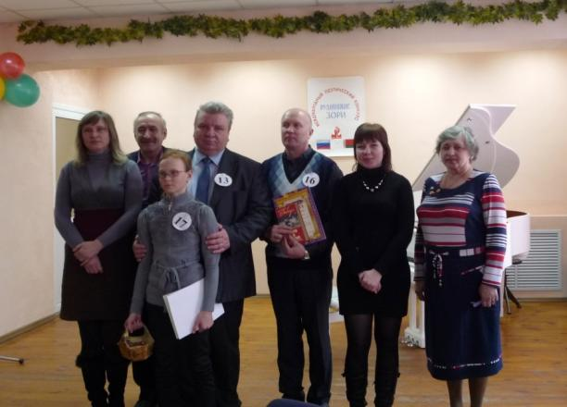
Литературная страничка
***
Тихо к дому любовь подошла,
Еле слышно в окно постучала.
Прошептала: «Скажи, ты ждала?»
Прошептала: «Скажи, ты скучала?
Расскажи, как жила без меня.
Грустно было тебе? Одиноко?
Я ушла-то всего на три дня,
И была недалекой дорога».
Пусто в доме твоем без любви,
Длинен вечер и ночь бесконечна.
Ты любовь за собой позови,
Пусть с тобою живет она вечно.

***
Догорает заря, догорает вечерняя,
Как моя догорает любовь,
Нашу встречу с тобою последнюю
Буду я вспоминать вновь и вновь.
Ты ко мне не придешь на свидание,
Поскорей стороной обойдешь.
Попрошу я тебя на прощание:
Может, мне свою песню споешь.
Спой о том, как с тобой мы встречалися,
Спой о том, как меня ты любил,
И о том, как с тобой распрощалися,
И о том, как меня позабыл.
Выйду я вечерком к быстрой реченьке,
Ей одной обо всем расскажу,
И в ее воды чистые, светлые
С неизбывной тоской погляжу.
Догорела заря, зорька красная,
Как моя догорела любовь.
Наши встречи, такие прекрасные,
Буду я вспоминать вновь и вновь.
Надежда Прохоркина

20 лет клубу «Во саду ли, в огороде»

13 января

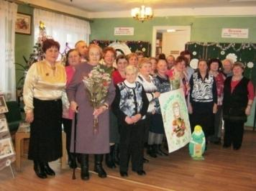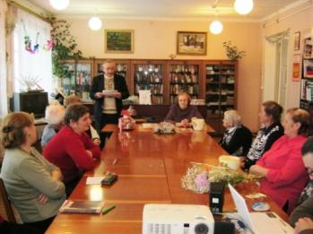

Презентация сборника Е. В. Богданова
«По совокупности обстоятельств»
19 января
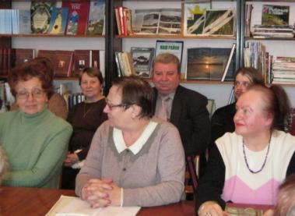
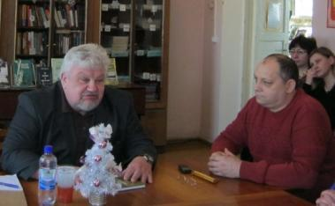
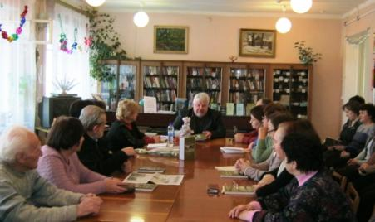
«Мальчишки и девчонки – читающий народ!
Вас Год литературы в библиотеке ждет!»
27 января
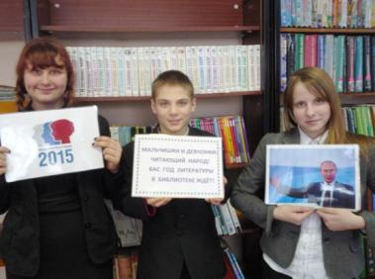
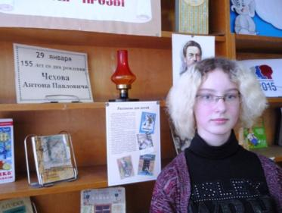

Литературный четверг «Поэтический привал»
19 марта
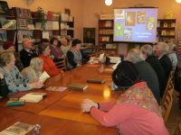
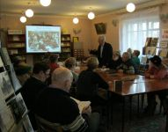

Возвращение забытого имени – Гервасий Псальмов
18 февраля
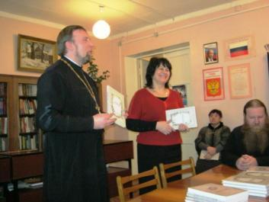
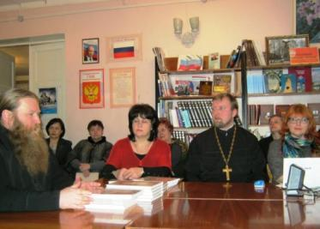
Литературный праздник
«Я люблю читать стихи»
19 марта
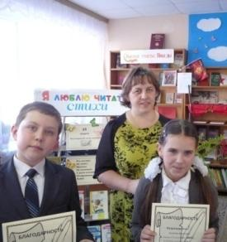
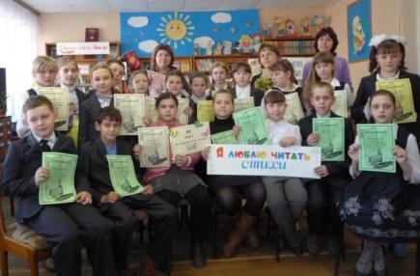

Елизаветинские чтения «Белый Ангел России»
4 марта
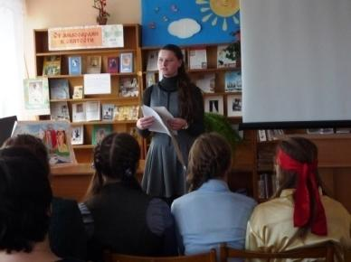
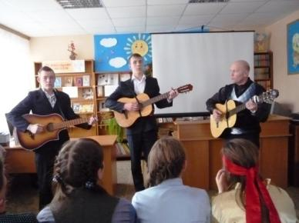

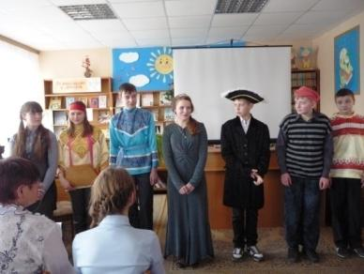
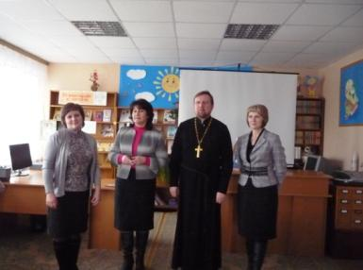
Открытие года Литературы
8 января
